 | OSNOVNA ŠOLA VENCLJA PERKA  Ljubljanska 58 a, 1230 Domžale  tel: 01/729-83-00  faks: 01/729-83-20  e-naslov:  os.vp-domzale@guest.arnes.si | 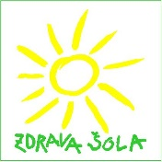
NAVODILA ZA POUK MATEMATIKE NA DALJAVO
ZA 9. RAZRED

Navodila za učence: v spodaj so po skupinah zapisana navodila za delo od posamezne učiteljice matematike. Z rumenim trakom se začne nova skupina. Sledite navodilom učiteljice. Naloge ne bodo prezahtevne in ne predolge, zato jih boste zmogli vsi narediti. Zapisan je tudi kontaktni mail učiteljic za nastala vprašanja. Odgovarjale bomo med 8. in 14. uro vsak dan.

četrtek, 19. 3. 2020

- skupina; Marina Cencelj marina.cencelj@guest.arnes.si

Vikend je za nami, upam, da ste se spočili in da ste zdravi .
Oglasite se mi po e-pošti , če boste naleteli na težavo. Lahko pa mi samo sporočite, kako gre. Nekateri ste se že javili Bodite v navezi s sošolci, saj veste »Več glav, več ve«.
Danes si bomo pogledali ……………………………………………….Zapis v zvezek

4 - strane prizme 23. 3. 2020
- KVADER je 4-strana prizma, ki ima 3 različno dolge robove (dolžina-a, širina-b in višina-c)

a) Skica kvadra (dovolj velika, označena oglišča in robovi). | b) Mreža kvadra
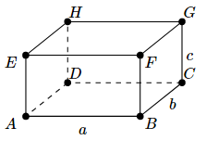  Površina kvadra  $$P=2ab+2ac+2bc$$  Prostornina kvadra  $$V=a∙b∙c$$ | Mrežo kvadra, ki si jo izdelal pred tednom dni (16. 3. 2020), nalepi na eno osnovno ploskev.  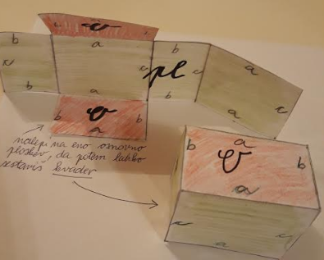  Tako boš vedno kvader lahko sestavil in opazoval njegove lastnosti.

Ponovimo lastnosti kvadra (osnovni ploskvi, stranske ploskve,…) na povezavi https://eucbeniki.sio.si/mat9/908/index4.html

- KOCKA
Ker ima vse robove enako dolge, jo imenujemo tudi enakoroba 4-strana prizma. Kocko omejuje 6 enakih mejnih ploskev (6 enakih kvadratov).

a) Skica kocke (dovolj velika, označena oglišča in robovi). | b) Mreža kocke
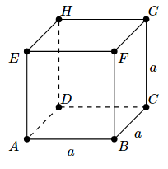  Površina kocke  $$P=6a^{2}$$  Prostornina kocke  $$V=a^{3}$$ | Mrežo kocke, ki si jo izdelal pred tednom dni (16. 3. 2020), nalepi na eno osnovno ploskev.  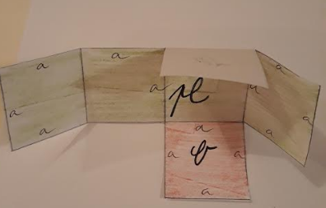  Tako boš vedno kocko lahko sestavil in opazoval njene lastnosti.

Ponovimo lastnosti kocke (osnovni ploskvi, stranske ploskve,…) na povezavi https://eucbeniki.sio.si/mat9/908/index3.html

Pri reševanju geometrijskih nalog upoštevaj navodila:
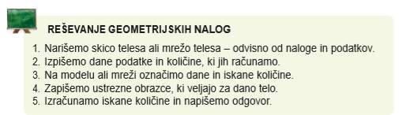

Reši naloge. Obvezen zapis poteka reševanja.

VAJA 1

V bazen v obliki prizme natočimo 7 200 litrov vode. Globina vode je 1,2 m.
- Izračunaj velikost dna bazena.

b) Dno tega bazena je pravokotnik s širino 2 m. Izračunaj dolžino bazena.
1l = 1dm³

Če imaš težave, poišči pomoč na povezavi https://eucbeniki.sio.si/mat9/910/index1.html (drugi ZGLED)

VAJA 2
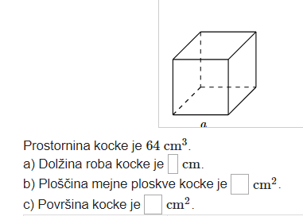

Če imaš težave, poišči pomoč na povezavi https://eucbeniki.sio.si/mat9/910/index6.html ( naloga 10)

VAJA 3

U str. 148/nal. 22

Pravilnost rešitve preveri v rešitvah na povezavi http://solazirovnica.splet.arnes.si/files/2018/08/Skrivnosti-9-Re%C5%A1itve.pdf

- skupina Petra Paradiž petra.paradiz1@guest.arnes.si

Pozdravljeni učenci!
Rešitve petkove naloge – ste dobili na mail. Upam, da vam gre dobro, danes bomo še delali naloge iz učbenika na straneh 148/149. Nadaljujemo… Še o prizmah
8. U148 / 26. naloga
Zaželjeno je, da poskušaš sam – potem slediš mojim rešitvam! SKICA!
V nalogi se pojavi enakoroba 3-strana prizma – poglej nazaj v zvezek … že znamo!
Potek reševanja:
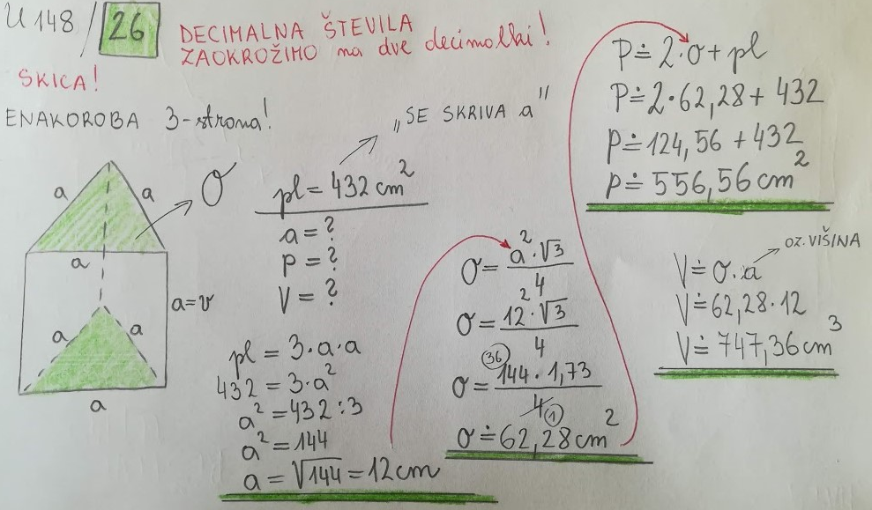
9. U149 / 33. naloga
Zaželjeno je, da poskušaš sam – potem slediš mojim rešitvam! SKICA!
V nalogi se pojavi razmerje – to seveda že znamo … Pravilna 4-strana prizma – O je kvadrat.
Potek reševanja:
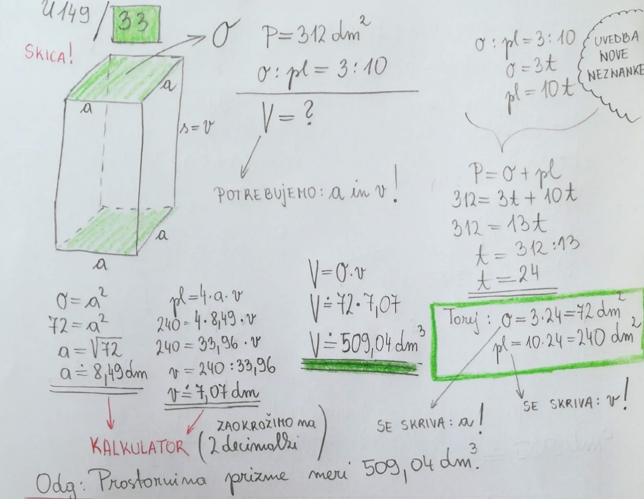
Samostojno delo doma!
10. U148 / 31
Za vse učence!
11. U149 / 38**
(malo težja - za matematične navdušence – ni obvezno! )

Lp, Petra Paradiž
Za vprašanja sem vam vedno na voljo!

- skupina Polona Seničar polona.senicar@guest.arnes.si

Pozdravljeni devetošolci!
Pred nami je nov teden na daljavo… ostanimo v kontaktu…

- Naloga
Najprej rešite kviz na spodnji povezavi, da ponovite osnovne pojme in formule o prizmah… luškan kviz

https://www.thatquiz.org/sl/practicetest?1y9r71vws0ki

- Danes pa bomo reševali besedilne naloge iz učbenika. Naloge so o različnih prizmah. Odprite učbenik, stran 148 in

napišite naslov v zvezek:
PRIZME – UTRJEVANJE, datum 23.3.
Preberi naloge in besedila ne prepisuj v zvezek. NUJNO IZPIŠI PODATKE. Naloge poskusi rešiti sam-a, sicer prepiši v zvezek…

Naloga 13
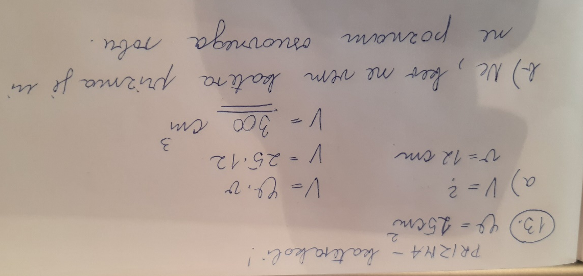
Naloga 20
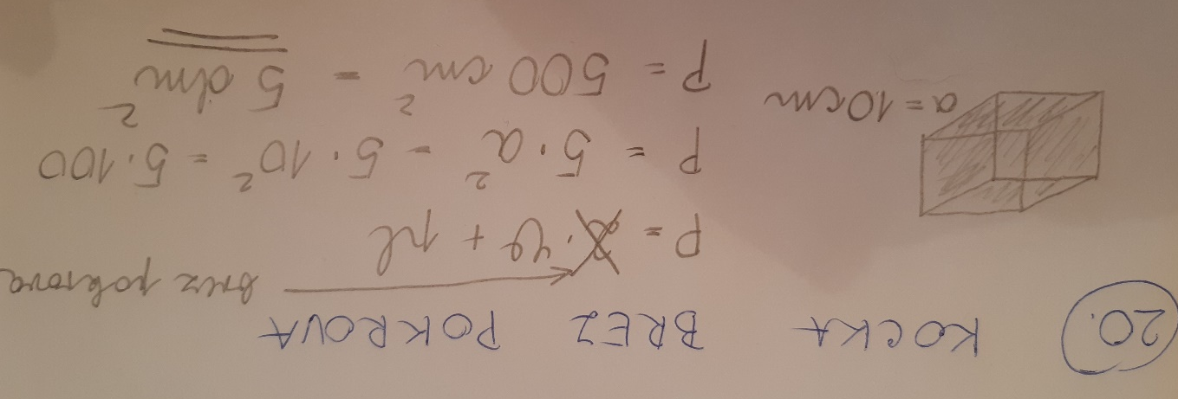

Naloga 23
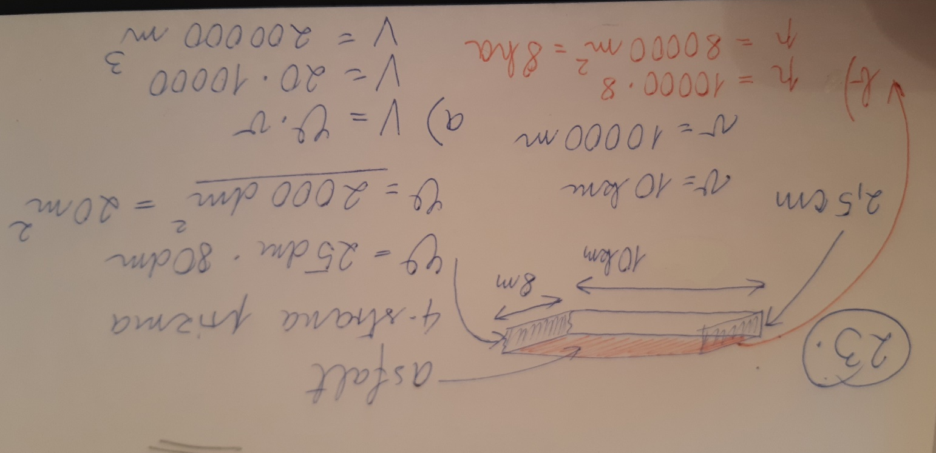

Naloga 30… težja naloga
Romb: Osnovna ploskev našega telesa je romb. Poglej skico spodaj…
Se spomnite Pitagorov izrek
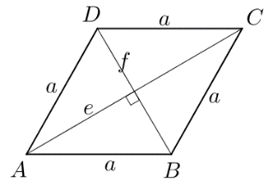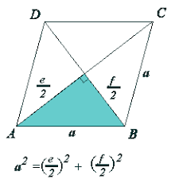
Ploščina romba:
p = a ·Va ali
p = $\frac{e ∙f}{2}$
Torej potek reševanja … Zaželjeno je, da poskušaš sam – potem slediš mojim rešitvam! Naša prizma ni ne pravilna, niti ni enakoroba!
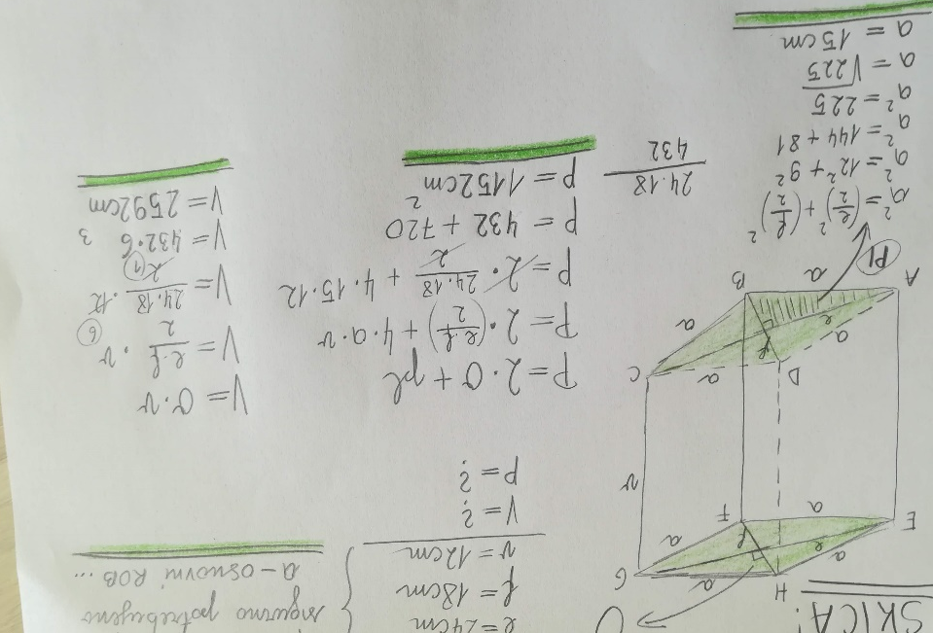

Naloga 36 …pazi, v učeniku je napaka, na skici so cm in ne m
a)
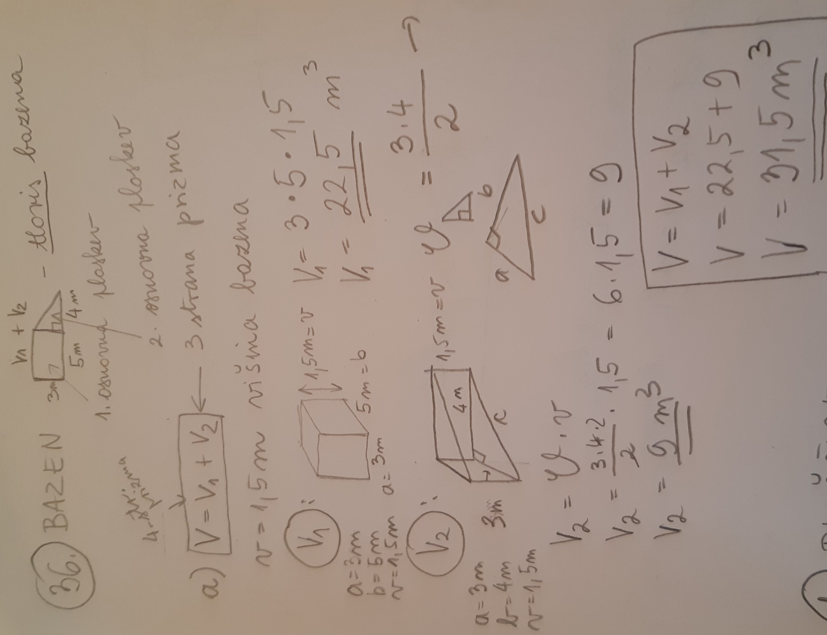

Sami rešite še 36 b. Pazi tu je višina 2m in ne 1,5 m. Računate pa plašč geometrijsega telesa

…jutri pa naprej…
Vse dobro, učiteljica Polona

- skupina Ida Vidic Klopčič ida.vidic-klopcic@guest.arnes.si

(23. 3. 2020)
Pozdravljen devetošolec/ devetošolka
Za nami je prvi teden poučevanja (učenja) na daljavo. Verjetno taka oblika učenja povzročala manjše težave. Z vsakim tednom bodo težave manjše, če boste delali sproti.
Učenci, ki se mi še niste oglasili na e-naslov, prosim to storite čimprej. Vse poslane izdelke shranjujem in bodo osnova za ustno ocenjevanje.

Danes boš najprej preveril/a znanje o kocki. V nadaljevanju boš narisal mrežo 4-strane prizme, ki ima za osnovno ploskev enakokraki trapez, izpeljal obrazce in izračunal osnovno ploskev, plašč, površino in prostornino prizmo.
NAVODILO ZA DELO:
- O kocki vemo:
Osnovna ploskev: O = a² Plašč: pl = 4 a² Površina: P = 6a² Prostornina: V = a³
Ploskovna diagonala: d₁= a$\sqrt{2}$ Telesna diagonala: d = a$\sqrt{3}$ Diagonalni presek: p = a$∙$d₁

- V zvezek napiši naslov: VAJA
Prepiši nalogi in ju reši. Ne pozabi na skici in oznake na skicah. Ob vsaki nalogi imaš črko. Pri geslu poišči številsko vrednost rešitve in pod njo vpiši pripadajočo črko. Če boš naloge pravilno rešil, boš dobil ime štirikotnika, ki je tudi lahko osnovna ploskev prizme.
- Površina kocke meri 150 cm².
- Koliko meri osnovna ploskev? (A)
- Koliko meri osnovno rob? (E)
- Izračunaj prostornino kocke. (R)
- Koliko meri telesna diagonala kocke? (P)
- Izračunaj ploščino diagonalnega preseka. (Z)
- Ploščina diagonalnega preseka kocke je 64 $\sqrt{2}$ cm².
Koliko meri prostornina te kocke? (T)

- GESLO
512 | 125 | 25 | 8,7 | 5 | 35,3

- V zvezek preriši skico 4 – strane prizme, ki ima za osnovno ploskev enakokraki trapez.
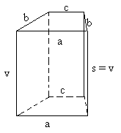
- Na list papirja nariši mrežo 4 – strane prizme, ki ima za osnovno ploskev enakokraki trapez: a = 8 cm, b = 4 cm, c = 3 cm, višina prizme pa meri 3 cm.
- Mrežo izreži in jo prilepi v zvezek, kot smo dogovorjeni.
- Pobarvaj in označi osnovni ploskvi z eno barvo, plašč z drugo barvo ter zapiši formule. Poskušaj jih sam izpeljati, če ne gre, jih prepiši.
Osnovna ploskev: O = $\frac{a+c}{2} ∙v_{a}$ (višina osnovne ploskve)
Plašč: pl = $\left(a+2b+c\right)∙v$ (višina prizme)
Površina: P = 2O + pl = $2 ∙\frac{a+c}{2} ∙ v_{a}+ \left(a+2b+c\right)∙v$
Prostornina: V = O $∙v$ = $\frac{a+c}{2} ∙v_{a}∙v$
- Izmeri manjkajoče podatke in izračunaj: osnovno ploskev, plašč, površino in prostornino prizme.
Za kakršnokoli pomoč ali vprašanja sem vam na voljo preko elektronske pošte: ida.vidic-klopcic@guest.arnes.si
Želim vam uspešno delo in veliko zdravja.

